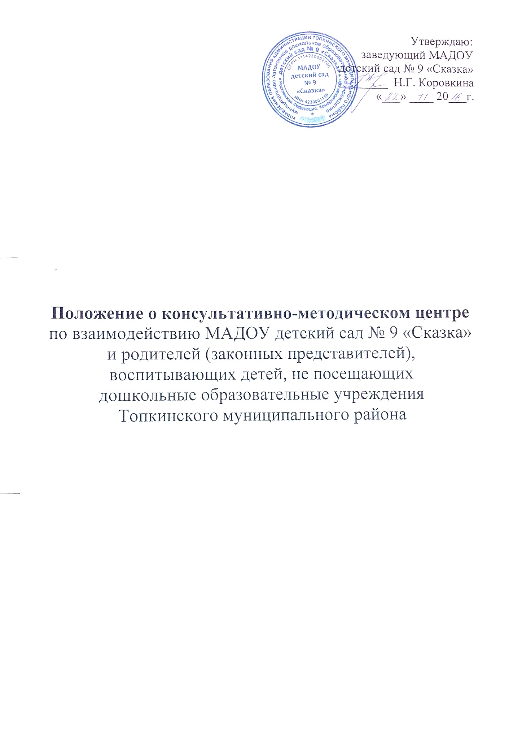

- Общие положения
1.1. Положение о консультативно-методическом центре по взаимодействию муниципального автономного дошкольного образовательного учреждения детский сад № 9 «Сказка» и родителей (законных представителей),
воспитывающих детей, не посещающих дошкольные образовательные учреждения Топкинского муниципального района (далее Положение) разработано на основании приказа управления образования администрации Топкинского муниципального района от 03.11.2016 № 492 «О создании муниципальных консультативно-методических центров по взаимодействию дошкольных образовательных организаций и родительской общественности в Топкинском муниципальном районе».
1.2. Консультативно-методический центр организуется на базе муниципального автономного дошкольного образовательного учреждения детский сад № 9 «Сказка» (далее – МАДОУ), реализующего основную образовательную программу дошкольного образования.
1.3. Правовой основой деятельности Консультативно-методического центра являются:
- Федеральный закон «Об образовании в Российской Федерации» от 29 декабря 2012 г. № 273-ФЗ;
- Конвенция ООН о правах ребёнка;
- Конституция Российской Федерации, ст. 43;
- СанПиН (Санитарно-эпидемиологические требования к устройству, содержанию и организации режима работы в дошкольных организациях);
- Устав МАДОУ.
1.4. Настоящее Положение определяет порядок предоставления методической, психолого-педагогической, диагностической и консультативной помощи без взимания платы по взаимодействию МАДОУ с родителями (законными представителями), воспитывающими детей, не посещающих дошкольные образовательные учреждения Топкинского муниципального района.
1.5. Основными задачами предоставления методической, психолого-педагогической, диагностической и консультативной помощи являются:
- оказание помощи родителям (законным представителям) и детям, не посещающим дошкольное образовательное учреждение, для обеспечения равных стартовых возможностей при поступлении в общеобразовательное учреждение;
- оказание консультативной помощи родителям (законным представителям) по различным вопросам воспитания, обучения и развития детей дошкольного возраста;
- оказание содействия в социализации детей дошкольного возраста, не посещающих дошкольные образовательные учреждения;
- своевременное диагностирование проблем в развитии у детей раннего и дошкольного возраста с целью оказания им коррекционной, медицинской, психологической и педагогической помощи;
- разработка индивидуальных рекомендаций по оказанию детям возможной методической, психолого-педагогической, диагностической и консультативной помощи, организация их специального обучения и воспитания в семье.
1.6. Предоставление методической, психолого-педагогической, диагностической и консультативной помощи осуществляется на бесплатной основе в соответствии с законодательством Российской Федерации.
1.7. Информация о предоставлении методической, психолого-педагогической, диагностической и консультативной помощи размещается на официальном сайте МАДОУ.

- Организация деятельности и основные формы работы
консультативно-методического центра

2.1. Консультативно-методический центр на базе МАДОУ открывается на основании приказа заведующего МАДОУ.
2.2. Организация консультативной и психолого-педагогической помощи родителям (законным представителям) строится на основе их взаимодействия с воспитателем, учителем- логопедом и другими специалистами.
Консультирование родителей (законных представителей) может проводиться одним или несколькими специалистами одновременно. Количество специалистов, привлекаемых к работе в консультативно-методическом центре, определяется исходя из кадрового состава МАДОУ: заместитель заведующего по воспитательно-методической работе, учитель-логопед, воспитатели, медицинский работник, психолог.
2.3. МАДОУ имеет право:
- на предоставление квалифицированной консультативной и практической помощи родителям;
- на внесение корректировок в план работы консультационного центра с учетом интересов и потребностей родителей;
- на временное приостановление деятельности консультативно-методического центра в связи с отсутствием социального заказа населения на данную услугу.
2.4. Координирует деятельность консультативно-методического центра заместитель заведующего по воспитательно-методической работе на основании приказа заведующего МАДОУ.
2.5. Формы работы консультативно-методического центра:
- очные консультации для родителей (законных представителей);
- совместные занятия с родителями и их детьми с целью обучения способам взаимодействия с ребенком;
- мастер-классы, тренинги, практические семинары для родителей (законных представителей) с привлечением специалистов МАДОУ (согласно утвержденному графику ежемесячно).
2.6. Консультативный пункт работает один раз в неделю согласно расписанию, утвержденному заведующим МАДОУ.
2.7. Помощь родителям (законным представителям) в консультационно-методическом центре предоставляется по:
- письменному заявлению одного из родителей (законных представителей), в котором указываются: фамилия, имя, отчество родителя (законного представителя), контактный телефон; фамилия, имя, отчество и дата рождения ребенка; специалист, к которому оно адресовано; содержание обращения; личная подпись родителя (законного представителя).
На письменное заявление, не содержащее сведений о лице, направившем его (не указаны фамилия, имя, отчество и почтовый адрес), ответ не дается;
- телефонному обращению одного из родителей (законных представителей) в случае, если на ее оказание требуется не более 15 минут. При обращении, требующем более длительного времени на ответ, назначается время и место личного приема для оказания помощи;
- личному обращению одного из родителей (законных представителей) при предъявлении документа, удостоверяющего личность. При личном обращении проводится беседа, в ходе которой определяется вид помощи, необходимый ребенку и (или) родителю (законному представителю), назначается время и место ее оказания.
2.8. Все обращения родителей (законных представителей) регистрируются в журнале учета обращений консультационно-методического центра.
2.9. Результативность работы консультационно-методического центра определяется отзывами родителей и наличием в МАДОУ методического материала.
2.10. Для работы с детьми и родителями (законными представителями) используется учебно-материальная база МАДОУ.
2.11. Контролирует деятельность консультационно-методического центра заведующий МАДОУ.

- Документация консультативно-методического центра

3.1. Ведение документации консультационно-методического центра выделяется в отдельное делопроизводство.
3.2. Перечень документации:
- план проведения образовательной деятельности с детьми и родителями (законными представителями), который разрабатывается специалистами МАДОУ на учебный год и утверждается его руководителем. В течение учебного года по просьбе родителей (законных представителей) в документ могут вноситься изменения;
- годовой отчет о результативности работы;
- журнал работы консультационно-методического центра, который ведется старшим воспитателем;
- журнал посещаемости консультаций, мастер-классов, тренингов;
- график работы;
- договор между родителем (законным представителем) и заведующим МАДОУ.

